Förderverein für die Rehabilitation psychisch Kranker und Behinderter ehrt Harald Pütz mit dem Sozialpreis
24.7.2017, Eschweiler

Über 200 Personen aus dem politischen, wirtschaftlichen und kulturellen Leben Eschweilers kamen am Freitagabend in den Ratssaal der Stadt, um an der feierlichen Verleihung eines besonderen Preises an einen besonderen Menschen teilzunehmen. Harald Pütz, langjähriger Leiter der Freiwilligen Feuerwehr und Geschäftsführer der Firmengruppe MVG, Pütz und Elcon wurde für sein soziales Engagement und die nachhaltige Integration Behinderter und psychisch kranker Menschen durch die Beschäftigungschancen in seinen Unternehmen geehrt.

„Jeder kann etwas tun“

Bürgermeister Rudi Bertram betonte in seiner Ansprache die richtige Wahl des Fördervereines. Soziales Engagement könne man in dieser Form gar nicht oft und laut genug würdigen. Behinderung sei leider immer noch ein Stigma und die sogenannte „Erwerbsminderung“ durch körperliche und seelische Krankheiten ein weitverbreitetes Vorurteil. Das sahen auch Festredner Ulrich Koch, der vorherige Sozialpreisträger, und Dr. Wolfgang Hagemann, Vorsitzender des Fördervereines, ähnlich. Diese Auszeichnung sei vor allem ein Sinnbild für Selbstlosigkeit. Es solle sich einfach sichtbar lohnen, anderen Menschen zu helfen. Auf diesem Gebiet könne jeder etwas tun.

Inklusion ist mehr als ein Wort

Der Innenminister des Landes Nordrhein-Westfalen, Ralf Jäger, beleuchtete in seiner Laudatio den Geehrten als einen handelnden Sympathieträger, dem Respekt gebühre. In seiner Eigenschaft als Feuerwehrmann mit Verantwortung habe Harald Pütz sowohl Licht- als auch Schattenseiten seines Berufes und seiner Berufung erleben dürfen. Jäger betonte, das vor allem Ausgrenzungserfahrungen Menschen krank machen können: „Inklusion ist nicht nur ein Wort. Menschen gleichwertig in der Mitte der Gesellschaft aufzunehmen, in dem man ihnen eine sinnvolle Arbeit gibt, ist der beste Weg zur Inklusion.“

Chancen suchen und finden

Die Motive für seine Tätigkeit umschrieb Harald Pütz auch bereits vor der Feier am Freitag mit klaren Worten: „In unseren Betrieben erkennen wir immer wieder, wie sich durch gute Planung, Organisation und Flexibilität echte Hilfe gestalten lässt. Meine Begeisterung für diese Hilfe am Mitmenschen zieht sich wie ein roter Faden durch mein Familien- , Firmen- und Feuerwehr-Leben. Gemeinsam an einer Sache zu arbeiten, ein offenes Ohr zu haben und verlässlich zu sein, bereitet mir das höchste Glücksgefühl.“ In seiner Dankesrede gab Harald Pütz daher die Anerkennung vor allem an seine Familie und seine Mitarbeiter für ihren Beitrag zu einer gemeinschaftlichen Leistung weiter: „Ohne echte Gemeinschaft gibt es keinen auszeichnungswürdigen Beitrag.“ Der Preisträger rief seine Zuhörer zur tatkräftigen Unterstützung des Fördervereines auf, bevor er unter großem Applaus den symbolischen Sozialpreis in Form zweier Skulpturen der Künstlerin Brele Scholz entgegennahm.

Bildvorschlag:
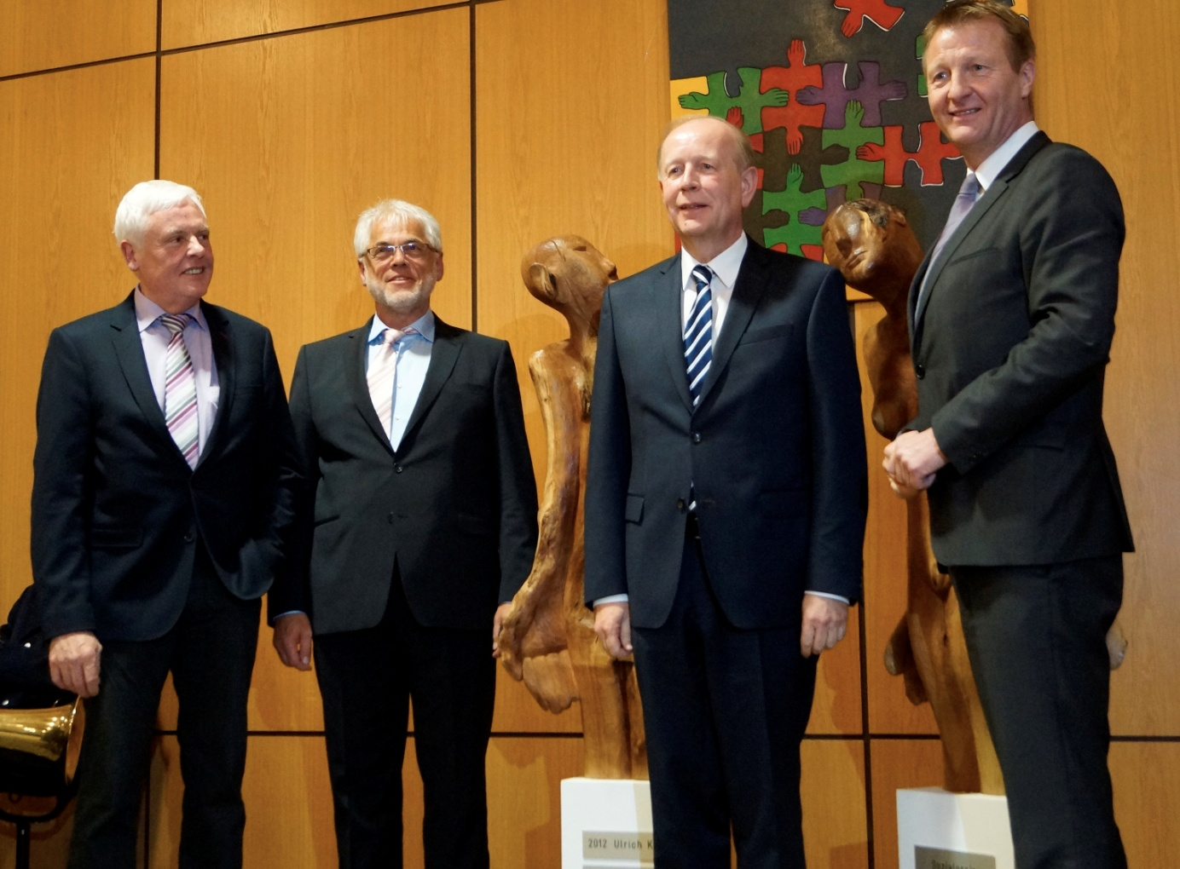

Ansprechpartner/Pressekontakt:

Verena Glaab
MVG – Die Anhängerkupplung
Tel. 02403-790267

glaab@mvg-ahk.de

